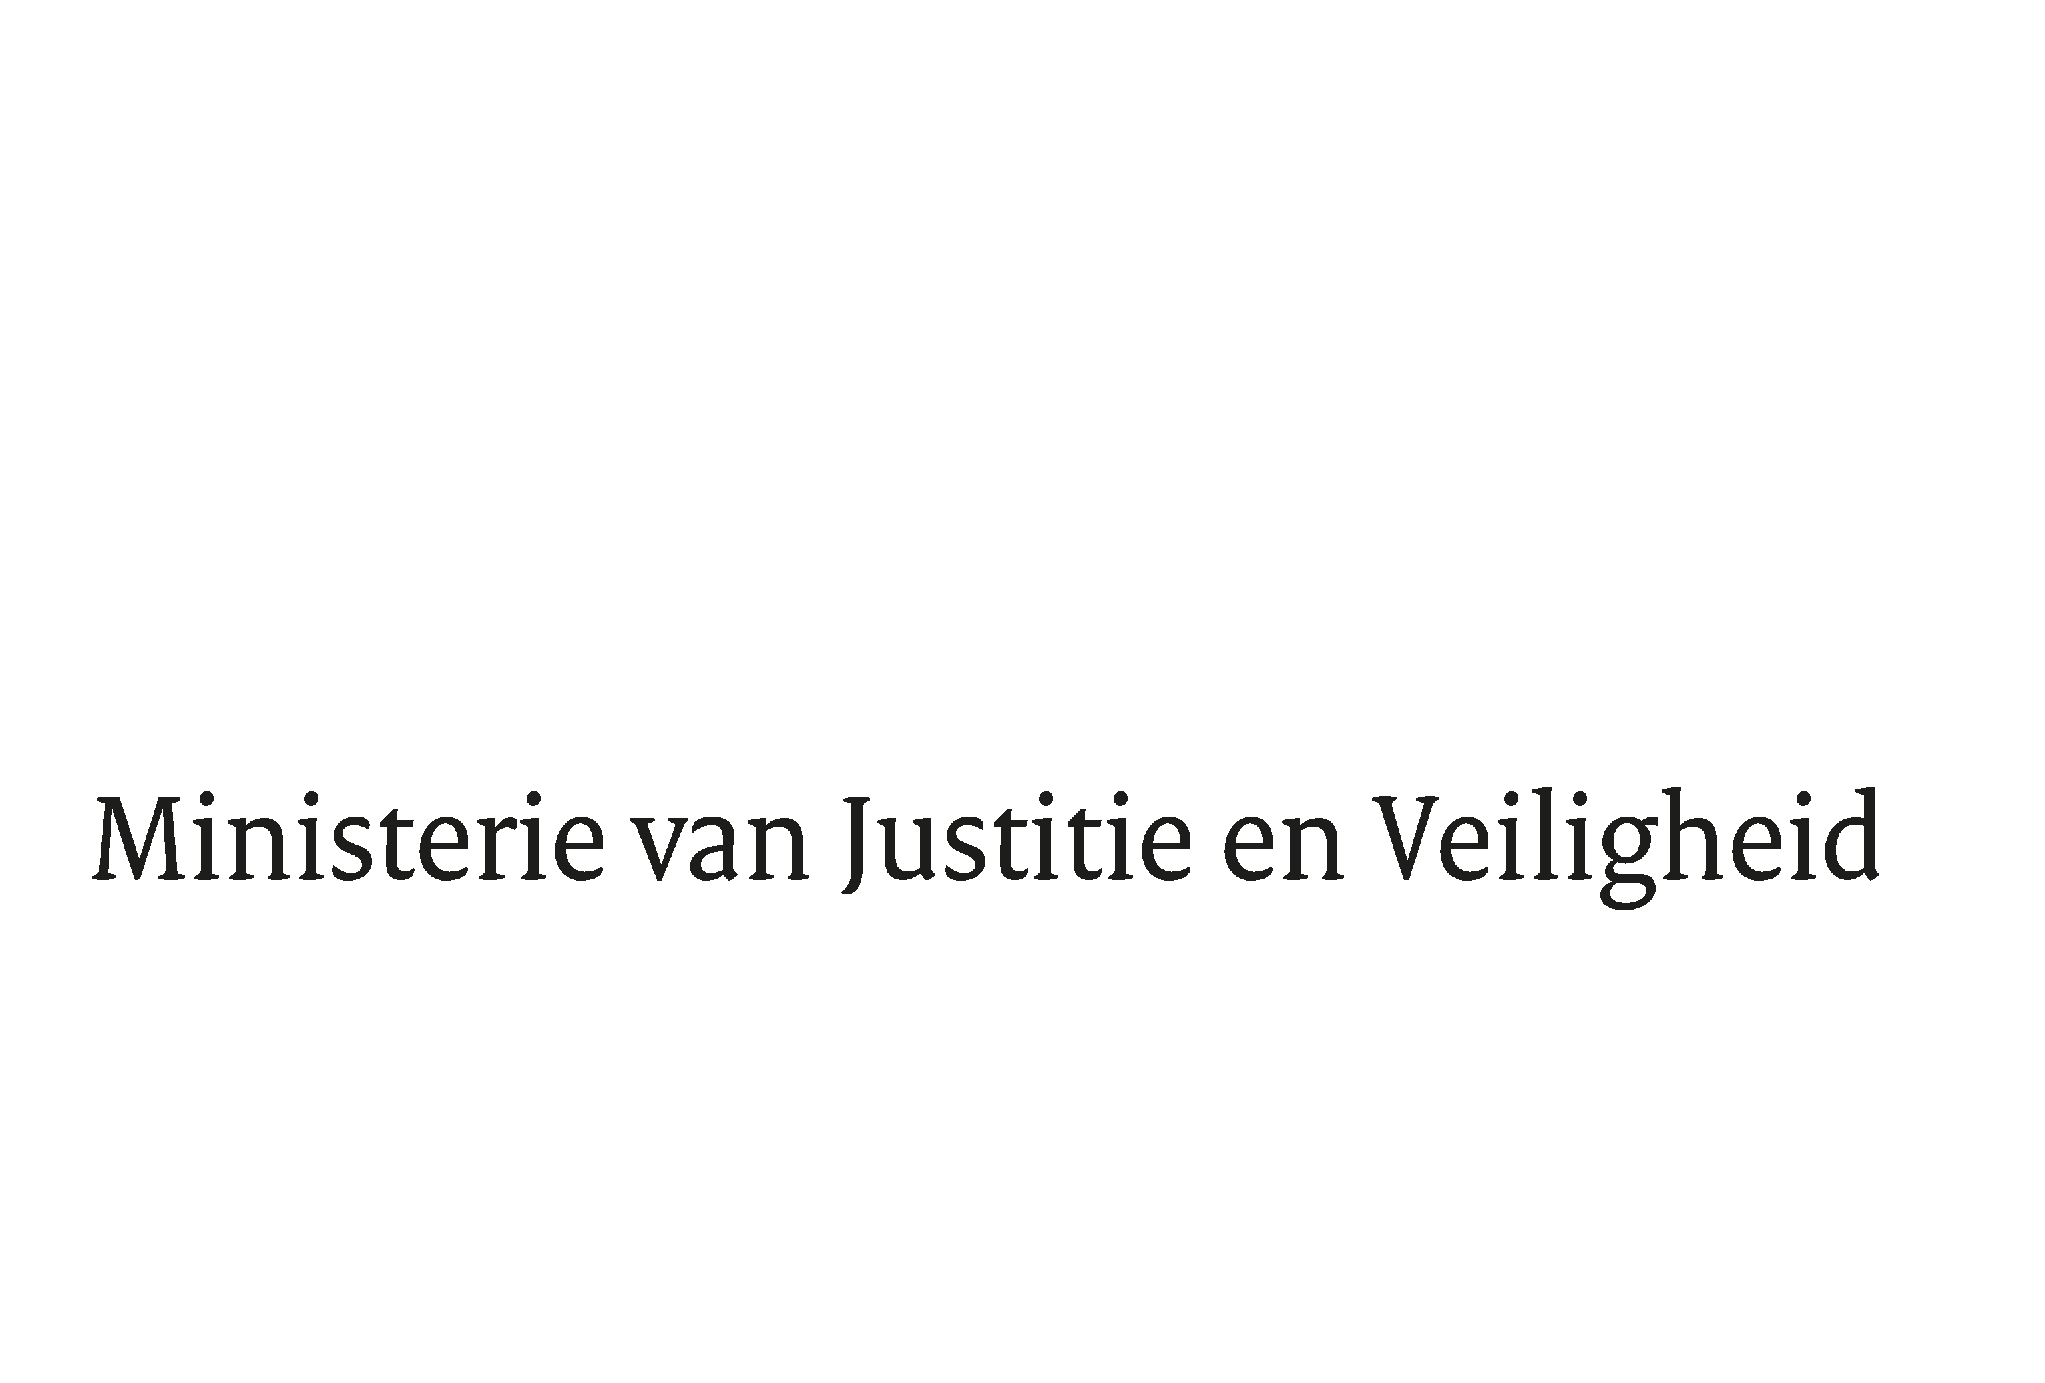

> Retouradres Postbus 20301 2500 EH Den Haag
Aan de Voorzitter van de Tweede Kamer
der Staten-Generaal
Postbus 20018
2500 EA DEN HAAG

Datum | 12 februari 2020
Onderwerp | Wijziging van de Wet toezicht en geschillenbeslechting collectieve beheersorganisaties auteurs- en naburige rechten (35 317)

Directie Wetgeving en Juridische Zaken
Sector privaatrecht

Turfmarkt 147
2511 DP Den Haag
Postbus 20301
2500 EH Den Haag
www.rijksoverheid.nl/jenv

Ons kenmerk
2819959

Bij beantwoording de datum en ons kenmerk vermelden. Wilt u slechts één zaak in uw brief behandelen.

Hierbij bied ik u de nota naar aanleiding van het verslag inzake het bovenvermelde voorstel alsmede een nota van wijziging aan.
De Minister voor Rechtsbescherming,

Sander Dekker

